**HeartSalud**

**Mendoza Bolaños Carlos Gabriel**

**Objetivo.**

Dar a conocer un proyecto personal con base a la programación con una visión en la medicina, con el apoyo de un sensor para la medición de pulsos, Arduino, Visual Studio y lenguaje c.

Asimismo poder lograr un apoyo para el mejoramiento de atención en el sector de la salud.

**Información**

Este proyecto con respecto a la materia de Estructura de Datos y Algoritmos 1 se enfocada hacia los tipos de estructuras de datos lineales que hay y se conocen como son las pilas, colas y listas, pero en este trabajo se enfocó hacia las listas, en lo cual se apreciar al agregar la información del paciente, su nombre, edad y pulsos, al momento que se le indica al usuario, esto se llevó a cabo en la programación en el lenguaje c. Así también en Visual Studio se complementa para un mejor desarrollo del proyecto, observando cómo se agregan los nombres en un cuadro y posteriormente acceder a la información del sensor.

El proyecto HeartSalud se planteó de manera que se de gran utilidad y comodidad hacia los usuarios que puedan saber y conocer los usos de la tecnología en diferentes campos de estudio, pero principalmente en la salud como se desarrolla en el proyecto.

El proyecto consta de una interfaz gráfica, un programa en lenguaje c y el uso de sensor por medio de Arduino, en donde dicha interfaz y el sensor trabaja conectado entre sí, donde se mostrara la cantidad de pulso que arroja el sensor y se apreciara en la ventana del interfaz. También se pensó en aquellos centros de salud y/o hospitales en los cuales se pueden hacer uso, donde se aprecia la lista de doctores disponible en forma de una lista despegable, posteriormente la agregación de los nombres de los pacientes en donde también se verán en forma de lista, se escribirá el nombre del paciente a atender y se activará el sensor para mostrar los pulsos. Incluso también se le puede dar uso en el hogar, en donde se puede usar la agregación de pacientes para agregar los nombres de los integrantes de la familia. El diseño de esta interfaz gráfica se enfoca y se relaciona al corazón y al sector de salud.

Además de realizar la interacción entre usuario e interfaz, se realizó un respaldo de información en lo cual se debe hacer manualmente, esto fue realizado en lenguaje c, por medio de lista se puede agregar la cantidad que uno desea de los pacientes o familiares. Este programa se ejecuta mostrando un menú en donde consta de tres opciones: 1) Agregar Pacientes 2) Imprimir 3) Salir; cada opción ejecuta diferentes acciones; con respecto a “Agregar pacientes e puede agregar la cantidad que se desea, solamente indicando la cantidad al momento de preguntarle al usuario y se posteriormente se podrá ingresar la información de las personas que se van agregar, en “Imprimir” se mostrara la información de todo lo que se agrego, asimismo dicha información se guardara en un archivo tipo txt, y se verá la separación del informe en el documento de texto de cada vez que se ocupa el programa.

**Desarrollo.**

Como antes ya mencionado, este proyecto se realizó con ayuda de la programación en diferentes medios. Estos medios que se ocuparon fueron Arduino, Visual Studio y Lenguaje C, cada de estos apoyos se pensó para un mejor desarrollo y planeación del proyecto, dándole una facilidad al usuario del manejo.

En lo personal tenia conocimientos previos de cada una de estas herramientas ocupadas, cabe mencionar que se hizo anteriormente investigación acerca de la medición del sensor y algunos aspectos desconocidos o dificultades de programación para le elaboración; lo cual se añadió a lo que ya se sabía.

La herramientas fueron pensadas en cada uno de su funcionamiento: en Visual Studio se llevó a cabo la elaboración del interfaz gráfica, en lo cual se hace llamativo a la medicina y al corazón, así como la interacción y el manejo de la información, se usó programación en c y algunos comandos específicos de Visual; con Arduino se hizo la codificación para que se lea la pulsación que se tiene, así como el complemento el uso de un led y buzzer con respecto a los valores arrogados y la relación entre Arduino y Visual Studio fue el serialPort la comunicación entre estos para se puedan ver los valores en el interfaz; y finalmente en el Lenguaje C se hizo un programa en lo cual se pueda manejar de manera manual al agregar la información tenida en las otras herramientas y tener guardadas en un bloc de texto.

Este proyecto, aunque ya se ve en uso y en la vida cotidiana en los aparatos de hospitales y en el hogar, se puede dar un impulso y atención a sectores de salud para la prevención, tratamiento o capacitación a personal médico y a sus pacientes, y tener el interés en la sociedad sobre el cuidado de la salud. Asimismo se puede implementar otras tecnologías para que tenga una evolución y en un futuro se pueda tener herramientas que puedan ser de gran utilidad en la ciencia, tecnología y salud.

A continuación se verán el algoritmo, pseudocódigo y el diagrama de flujo basado a partir de la programación realizada en el lenguaje C, medio que se realizó y se ocupó la lista para el orden de la información:

*Algoritmo.*

1. Mostrar “####HeartSalud####”

2. Mostar “1) Agregar Paciente 2) Imprimir 3) Salir”

3. Da un número entero que representa la opción del menú y se almacena en opcion

4. Según opcion Hacer:

4.1 Caso=1

4.1.1 Mostrar “-----Agregar Pacientes -----“

4.1.2 Mostrar “Cuantos elementos vas a agregar”

4.1.3 Dar un número entero que representa a la cantidad de elementos que se van a registrar y almacenarlo en n

4.1.4 Si x=1 y x<=n

4.1.4.1 Mostrar “Agregar los datos”

4.1.4.2 Llamar a la función leer

4.1.4.3 Llamar a la función agregarNodo

4.1.4.4 Hacer x++;

4.2 Caso2=2

4.2.1 Mostar “----- Lista de pacientes -----“

4.2.2 Mostrar “Los usuarios son: “

4.2.3 Llamar a la función itera y al mismo tiempo la función imprimir por ser parte de los argumentos de la función itera

4.3. Caso3=3

4.3.1 Mostrar “Recuerda que en el archivo –RegistroPacientes- se encuentra la información”

4.3.2 Mostrar “Gracias por usar HeartSalud”, vuelva pronto”

4.4 Caso, SiNo

4.4.1 Mostar “Opcion Incorrecta”

*Pseudocódigo.*

INICIO

unDato= Libro

opcion, x,n=entero

HACER

ESCRIBIR HeartSalud

ESCRIBIR 1) Agregar Pacientes 2) Imprimir 3) Salir

LEER opcion

ESCRIBIR Tu opcion es: opcion

SELECCIONAR opcion en

CASO 1

ESCRIBIR ----- Agregar Pacientes -----

ESCRIBIR Cuantos elementos vas a agregar

LEER n

MIENTRAS x=<n ENTONCES

ESCRIBIR Agregar los datos

SI (unDato=leer (cuenta) ENTONCES

indiceActual:=1

ESCRIBIR Nombre:

LEER cuenta->nombre

ESCRIBIR Edad:

LEER cuenta->edad

ESCRIBIR Pulsos:

LEER cuenta->pulsos

HACER cuenta:=índice

HACER indiceActual++

FIN SI

SI (unDato=agregarNodo(lis,d)) ENTONCES

SI lis:=h=NULL ENTONCES

HACER lis:=h=p

HACER lis:=t=p

FIN SI

HACER lis:=t:=s=p

HACER lis:=t=p

FIN SI

CASO 2

ESCRIBIR ------ Lista de pacientes ------

ESCRBIR Los usuarios son:

SI (itera(lis, imprimir)) ENTONCES

HACER p:=lis.h

MIENTRAS p<>NULL ENTONCES

HACER función(p.=datos)

HACER p=p:=s

FIN MIENTRAS

SI (imprimir(d)) ENTONCES

ESCRIBIR c.indice c.nombre c.edad años c.pulsos pulsos

FIN SI

FIN SI

CASO 3

ESCRIBIR Recuerda que en el archivo –RegistroPacientes- se encuentra la informacion

ESCRIBIR Gracias por usar HeartSalud, vuelva pronto

DEFECTO

ESCRIBIR Opcion Incorrecta

MIENTRAS opcion<>4

FIN

*Diagrama de Flujo.*

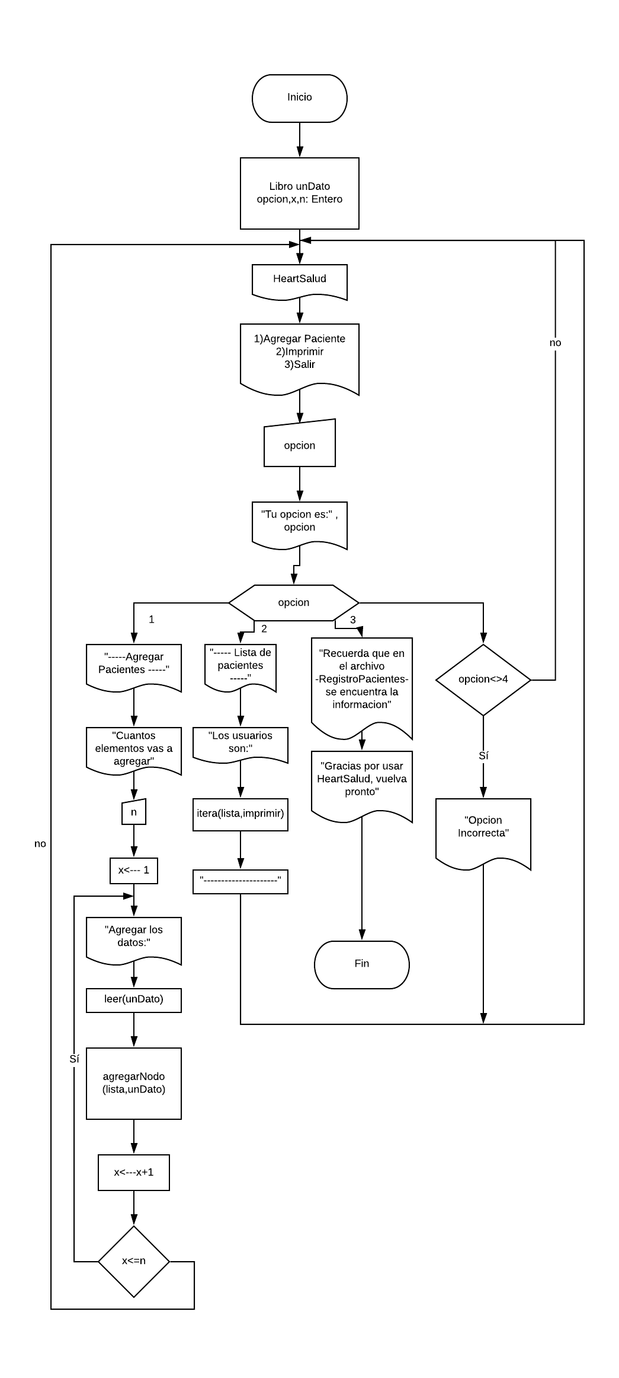

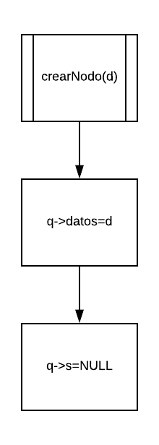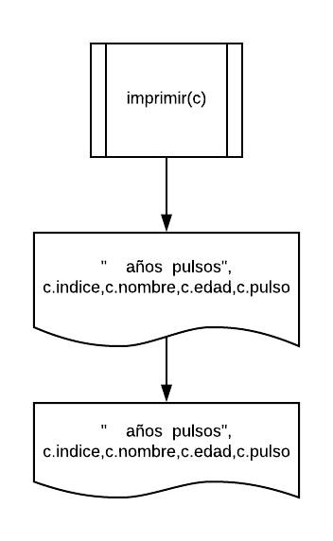 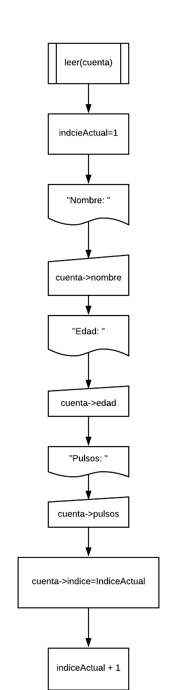

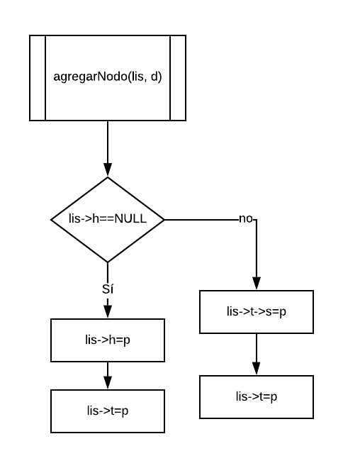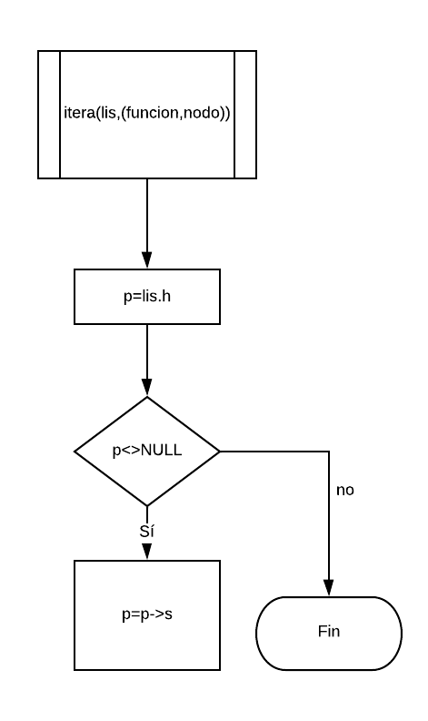

*Código.*

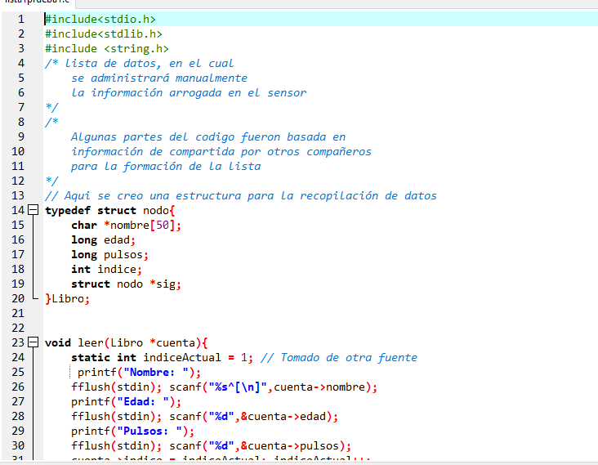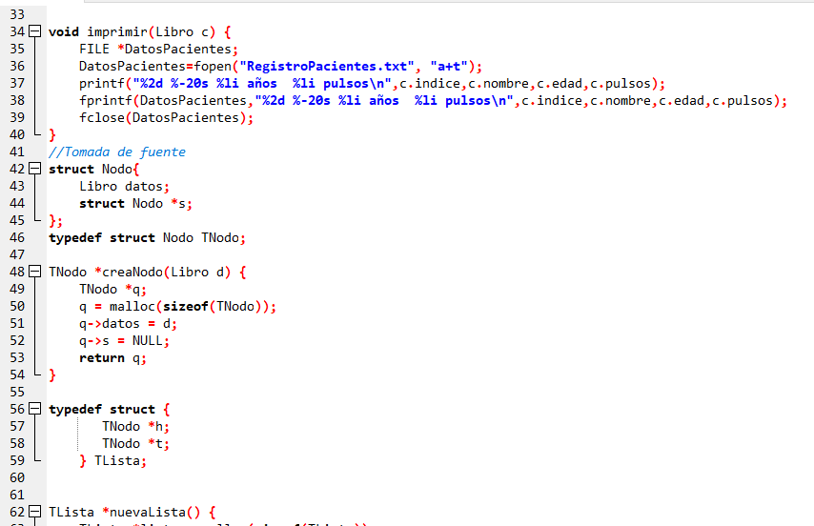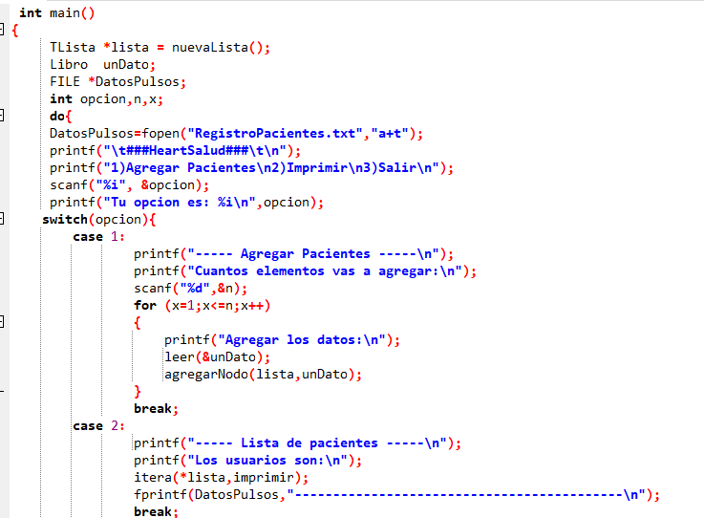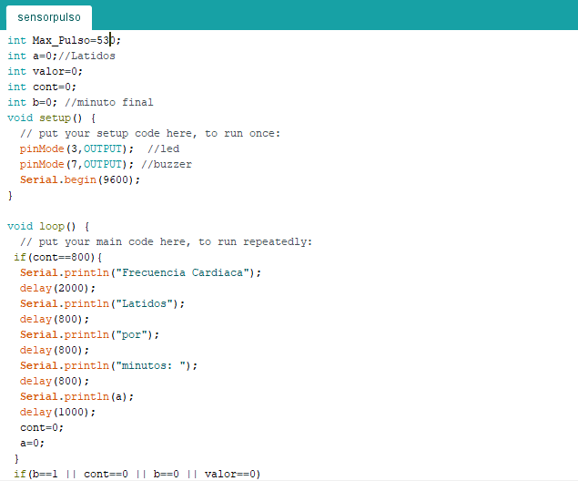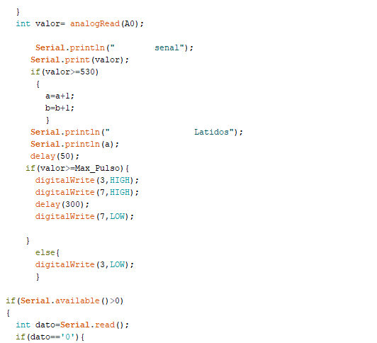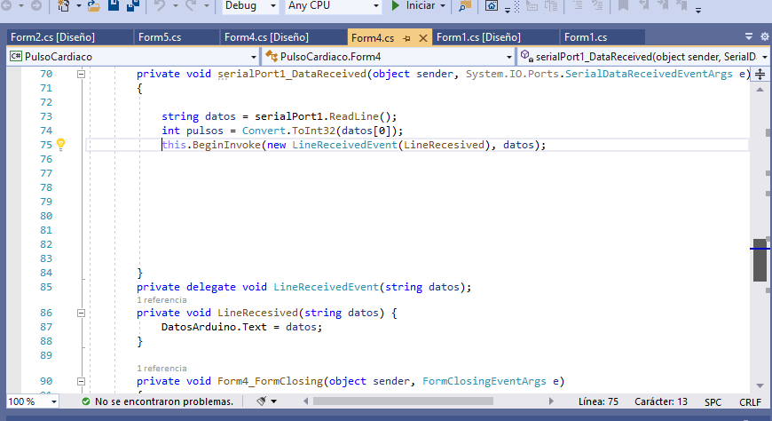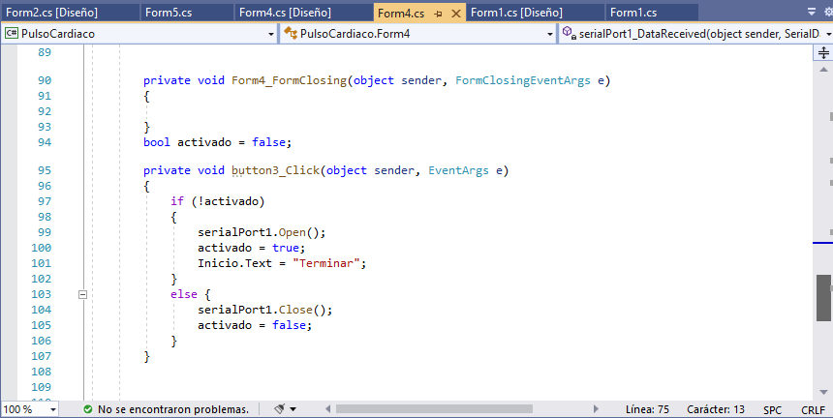

**Resultado.**

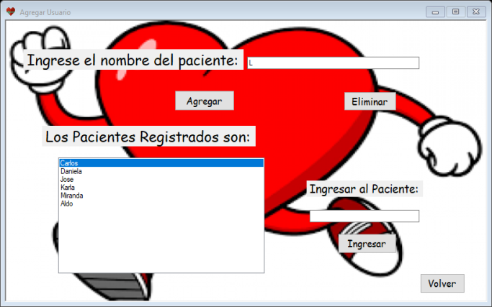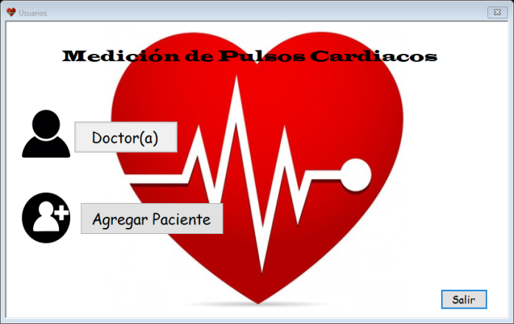

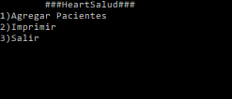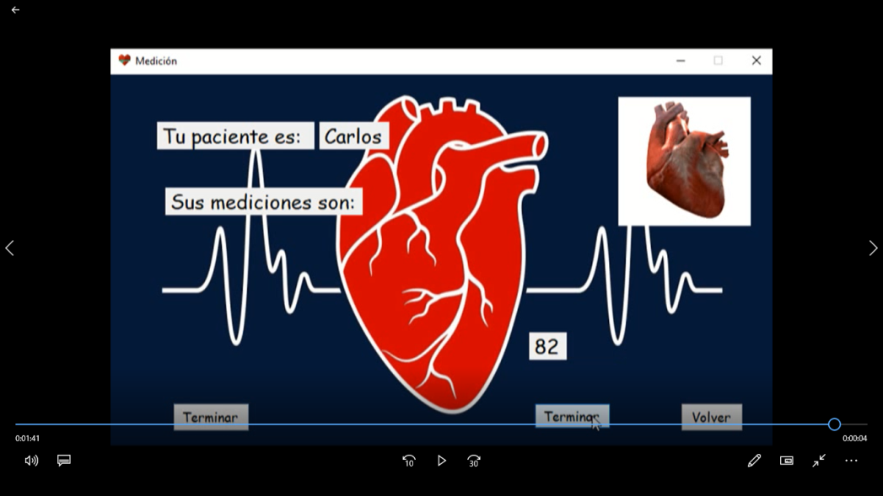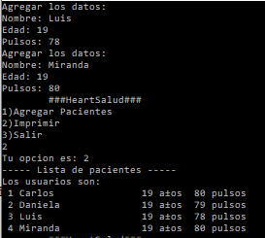

Video. Vía Correo.

**Conclusión.**

El proyecto, fue una idea personal en lo cual me base en la salud asimismo el uso de sensores y aplicaciones utilizadas en Smartphone o Smartwatch que hacen uso de diferentes medios y avances tecnológicos para descubrir y saber diversa información en el cuerpo humano. Este proyecto que se creo es muy completo ya que me dio a conocerme sobre lo que soy capaz y lo que me hace falta encontrar en mis habilidades y conocimientos.

También al difundir este proyecto, su función y la creación, se pueda dar seguimiento y apoyo a los que proyectos, creaciones o inventos que los estudiante pueden lograr, y al mismo tiempo reconocer y apoyar a los sectores de producción para que pueda tener un mejor lugar de trabajo y una mejor calidad de vida.

Espero que este tiempo de desarrollo del proyecto puedan surgir diferentes ideas que al paso del tiempo y del estudio en la ingeniería pueda lograr y crear diversas aplicaciones que se pueden darse a conocer y demostrar mi capacidad y el ingeniero que puede ser.

**Referencia.**

<https://www.aprendoencasa.com/listas-de-enlace-simple-con-un-solo-puntero/>

<http://haciaelespacio.aem.gob.mx/revistadigital/articul.php?interior=797>

<https://www.youtube.com/watch?v=adyxsovIG7M>

<https://pulsesensor.com/>